Санкт-Петербургский политехнический университет Петра Великого

Институт компьютерных наук и технологий

Кафедра компьютерных систем и программных технологий

**Отчет по лабораторной работе №8_2**

**Курс: «Проектирование реконфигурируемых гибридных вычислительных систем»**

**Тема: Dataflow.** **Bypassing Tasks.**

Выполнил студент гр. 3540901/81501 Ерниязов Т.Е.

(подпись)

Руководитель Антонов А.П.

(подпись)

“___” ________________2019 г.

Санкт – Петербург

2019

ОГЛАВЛЕНИЕ

**1. Задание** 3

**2. Скрипт** 5

**3.Решение №1.** 6

3.1. Исходный код программы и теста 6

3.2.Моделирование 7

3.3.Синтез 7

**4. Решение №2.** 10

4.1. Исходный код программы и теста 10

4.2. Моделирование 11

4.3. Синтез 11

4.4. С/RTL моделирование 13

**5. Решение №3.** 14

5.1. Исходный код программы и теста 14

5.2. Моделирование 15

5.3. Синтез 15

**6. Вывод** 17

# **1. Задание**

* Создать проект lab8_2
* Микросхема: xa7a12tcsg325-1q
* Создать две функции (см. Текст ниже) – исходную и модифицированную - и провести их анализ.

Bypassing Tasks

Data should generally flow from one task to another. If you bypass tasks, this reduces the performance of the DATAFLOW optimization. In the following example, Loop1 generates the values for temp1and temp2. However, the next task, Loop2, only uses the value of temp1.

The value of temp2 is not consumed until after Loop2. Therefore, temp2 bypasses the next task in the sequence, which limits the performance of the DATAFLOW optimization

void foo_b(int data_in[N], int scale, int data_out1[N], int data_out2[N]) {

int temp1[N], temp2[N]. temp3[N];

Loop1: for(int i = 0; i < N; i++) {

temp1[i] = data_in[i] * scale;

temp2[i] = data_in[i] >> scale;

}

Loop2: for(int j = 0; j < N; j++) {

temp3[j] = temp1[j] + 123;

}

Loop3: for(int k = 0; k < N; k++) {

data_out[k] = temp2[k] + temp3[k];

}

}

Because the loop iteration limits are all the same in this example, you can modify the code so

that Loop2 consumes temp2 and produces temp4 as follows. This ensures that the data flow

from one task to the next.

void foo_m(int data_in[N], int scale, int data_out1[N], int data_out2[N]) {

int temp1[N], temp2[N]. temp3[N], temp4[N];

Loop1: for(int i = 0; i < N; i++) {

temp1[i] = data_in[i] * scale;

temp2[i] = data_in[i] >> scale;

}

Loop2: for(int j = 0; j < N; j++) {

temp3[j] = temp1[j] + 123;

temp4[j] = temp2[j];

}

Loop3: for(int k = 0; k < N; k++) {

data_out[k] = temp4[k] + temp3[k];

}

}

* Создать тест lab8_2_test.c для проверки функций выше.
* Для функции **foo_b**
  + задать: clock period 10; clock_uncertainty 0.1
  + осуществить моделирование (с выводом результатов в консоль)
  + осуществить синтез для:
    - привести в отчете:
      * performance estimates=>summary
      * utilization estimates=>summary
      * scheduler viewer (выполнить Zoom to Fit)
        + На скриншоте показать Latency
        + На скриншоте показать Initiation Interval
      * resource viewer (выполнить Zoom to Fit)
        + На скриншоте показать Latency
        + На скриншоте показать Initiation Interval
* Для функции **foo_m**
  + задать: clock period 10; clock_uncertainty 0.1
  + осуществить моделирование (с выводом результатов в консоль)
  + осуществить синтез для случая **FIFO for the memory buffers**:
    - привести в отчете:
      * performance estimates=>summary
      * utilization estimates=>summary
      * scheduler viewer (выполнить Zoom to Fit)
        + На скриншоте показать Latency
        + На скриншоте показать Initiation Interval
      * resource viewer (выполнить Zoom to Fit)
        + На скриншоте показать Latency
        + На скриншоте показать Initiation Interval
      * Dataflow viewer
  + осуществить синтез для случая **ping-pong buffers**:
    - привести в отчете:
      * performance estimates=>summary
      * utilization estimates=>summary
      * scheduler viewer (выполнить Zoom to Fit)
        + На скриншоте показать Latency
        + На скриншоте показать Initiation Interval
      * resource viewer (выполнить Zoom to Fit)
        + На скриншоте показать Latency
        + На скриншоте показать Initiation Interval
      * Dataflow viewer
  + Осуществить C|RTL моделирование для случая **FIFO for the memory buffers**
    - Привести результаты из консоли
    - Открыть временную диаграмму (все сигналы)
      * Отобразить два цикла обработки на одном экране
        + На скриншоте показать Latency
        + На скриншоте показать Initiation Interval
* Выводы
  + Объяснить отличия в синтезе foo_b и двух вариантов foo_m между собой

# **2. Скрипт**

Представим на рис. 2.1 скрипт, для автоматизации выполнения лабораторной работы.

|  |
| --- |
| open_project −reset lab8_2_b  add_files lab8_2_b . c  set_top foo  add_files −tb lab8_2_test . c  open_solution solution1 −reset  set_part {xa7a12tcsg325−1q}  create_clock −period 10ns  set_clock_uncertainty 0.1  csim_design  csynth_design  open_project −reset lab8_2_m  add_files lab8_2_m. c  set_top foo  add_files −tb lab8_2_test . c  open_solution solution_ping_pong −reset  set_part {xa7a12tcsg325−1q}  create_clock −period 10ns  set_clock_uncertainty 0.1  config_dataflow −default_channel pingpong  set_directive_dataflow foo  csim_design  csynth_design  open_solution solution_fifo −reset  set_part {xa7a12tcsg325−1q}  create_clock −period 10ns  set_clock_uncertainty 0.1  config_dataflow −default_channel fifo  set_directive_dataflow foo  csim_design  csynth_design  cosim_design −trace_level all  exit |

Рис. 2.1. Скрипт

# **3.Решение №1.**

## 3.1. Исходный код программы и теста

|  |
| --- |
| #include "lab8_2 .h"  void foo_b (int data_in[N], int scale, int data_out[N]) {  int temp1[N]; temp2[N]; temp3[N];  Loop1: for(int i = 0; i < N; i++) {  temp1[i] = data_in[i] * scale;  temp2[i] = data_in[i] >> scale;  }  Loop2: for(int j = 0; j < N; j++) {  temp3 [ j ] = temp1 [ j ] + 123;  }  Loop3: for(int k = 0; k < N; k++) {  data_out [ k ] = temp2 [ k ] + temp3 [ k ] ;  }  } |

Рис. 3.1. Исходный код устройства

|  |
| --- |
| #define N 20 |

Рис. 3.2. Заголовочный файл

|  |
| --- |
| #include <stdio.h>  #include "lab8_2.h"  int main() {  int pass = 1;  int data_in [N];  int scale = 2;  int data_out[N];  int data_out_expected [N] ;  int i, j;    for (int i = 0; i < N; i++) {  data_in [ i ] = 211∗ i % 9;  int temp1 = data_in [ i ] ∗ scale + 123;  int temp2 = data_in [ i ] >> scale;  data_out_expected [ i ] = temp1 + temp2;  }    foo_b(data_out, data_in, scale);  for ( i = 0; i < N; i++) {  printf ("Expected:[%d] , ␣\tActual :[%d]\n" ,data_out_expected [ i ] , data_out [ i ]  if (data_out_expected [ i ] != data_out [ i ] ) {  pass = 0;  }  }  if (pass) {  fprintf ("------Pass!------\n");  return 0;  } else {  fprintf ( "------Fail!------\n");  return -1;  }  } |

Рис. 3.3. Исходный код теста

## 3.2.Моделирование

Ниже приведены результаты успешного моделирования.



Рис. 3.4. Результаты моделирования

## 3.3.Синтез

По оценке производительности видно, что устройство соответствует заданным критериям.

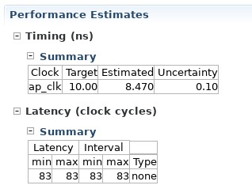

Рис. 3.5. Performance estimates

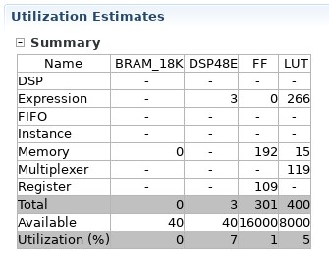

Рис. 3.6. Utilization estimates

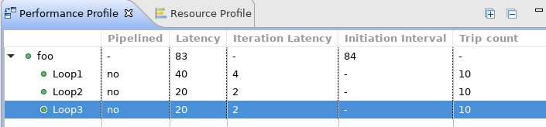

Рис. 3.7. Performance profile

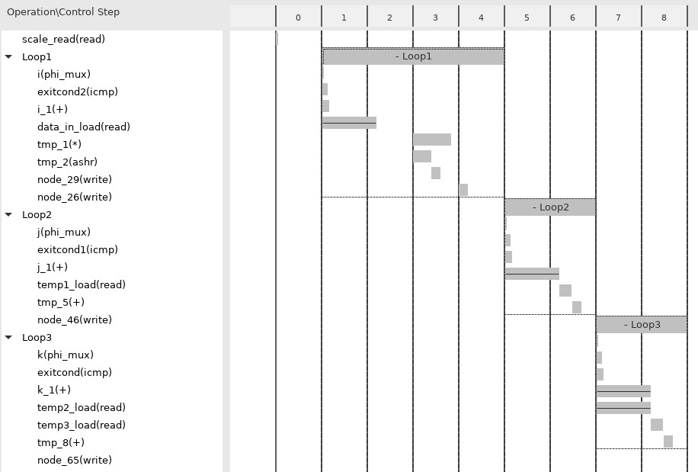

Рис. 3.8. Scheduler viewer

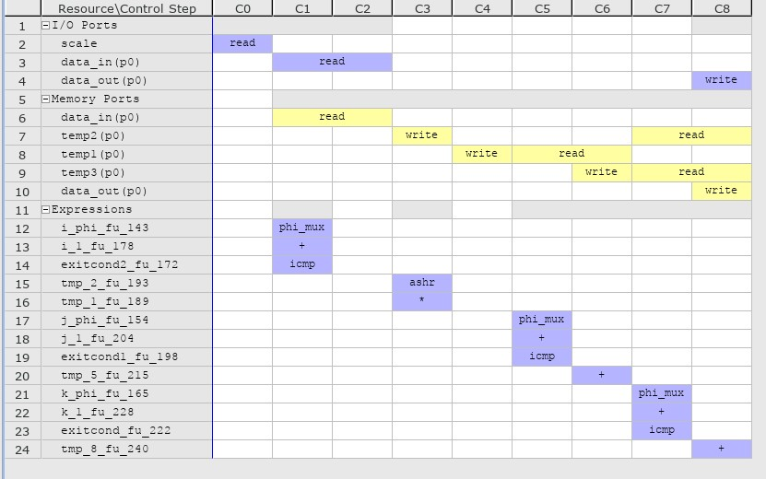

Рис. 3.9. Resource viewer

# **4. Решение №2.**

## 4.1. Исходный код программы и теста

|  |
| --- |
| #include "lab8_2 .h"  void foo_b ( int data_in [N] , int scale , int data_out [N]) {  int temp1 [N] , temp2 [N] , temp3 [N] , temp4 [N] ;  Loop1 : for ( int i = 0; i < N; i++) {  temp1 [ i ] = data_in [ i ] ∗ scale ;  temp2 [ i ] = data_in [ i ] >> scale ;  }  Loop2 : for ( int j = 0; j < N; j++) {  temp3 [ j ] = temp1 [ j ] + 123;  temp4 [ j ] = temp2 [ j ] ;  }  Loop3 : for ( int k = 0; k < N; k++) {  data_out [ k ] = temp4 [ k ] + temp3 [ k ] ;  }  } |

Рис. 4.1. Исходный код устройства

|  |
| --- |
| #define N 10 |

Рис. 4.2. Заголовочный файл

|  |
| --- |
| #include <stdio.h>  #include "lab8_2.h"  int main() {  int pass = 1;  int data_in [N];  int scale = 2;  int data_out[N];  int data_out_expected [N] ;  int i, j;    for (int i = 0; i < N; i++) {  data_in [ i ] = 211∗ i % 9;  int temp1 = data_in [ i ] ∗ scale + 123;  int temp2 = data_in [ i ] >> scale;  data_out_expected [ i ] = temp1 + temp2;  }    foo_b(data_out, data_in, scale);  for ( i = 0; i < N; i++) {  printf ("Expected:[%d] , ␣\tActual :[%d]\n" ,data_out_expected [ i ] , data_out [ i ]  if (data_out_expected [ i ] != data_out [ i ] ) {  pass = 0;  }  }  if (pass) {  fprintf ( "------Pass!------\n");  return 0;  } else {  fprintf ( "------Fail!------\n");  return -1;  }  } |

Рис. 4.3. Исходный код теста

## 4.2. Моделирование

Ниже приведены результаты моделирования.

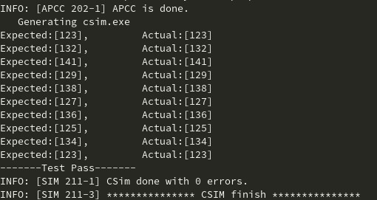

Рис. 4.4. Результаты моделирования

По результатам моделирования видно, что устройство работает корректно.

## 4.3. Синтез

По оценке производительности видно, что устройство соответствует заданным критериям.

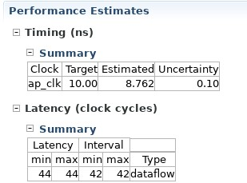

Рис. 4.5. Performance estimates

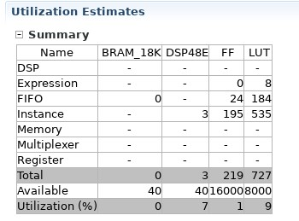

Рис. 4.6. Utilization estimates

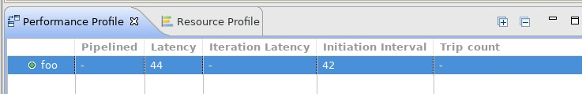

Рис. 4.7. Performance profile

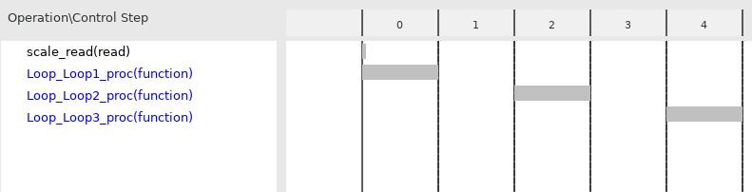

Рис. 4.8. Scheduler viewer

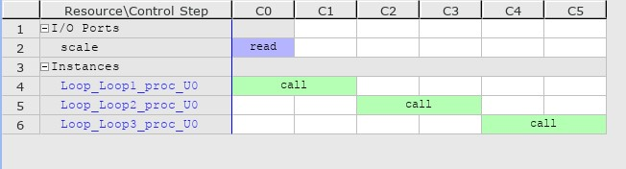

Рис. 4.9. Resource viewer

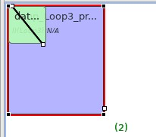

Рис. 4.10. Dataflow viewer

## 4.4. С/RTL моделирование

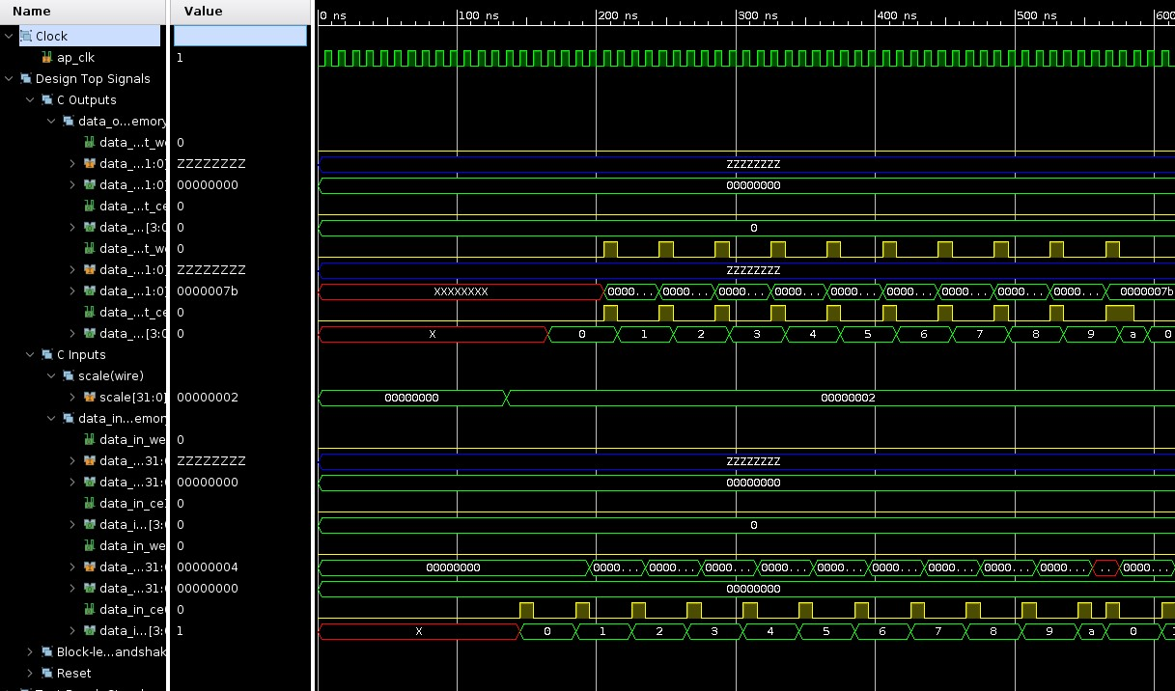

Рис. 4.11. Временная диаграмма

# **5. Решение №3.**

## 5.1. Исходный код программы и теста

|  |
| --- |
| #include "lab8_2 .h"  void foo ( int data_in [N] , int scale , int data_out [N]) {  int temp1 [N] , temp2 [N] , temp3 [N] , temp4 [N] ;  Loop1 : for ( int i = 0; i < N; i++) {  temp1 [ i ] = data_in [ i ] ∗ scale ;  temp2 [ i ] = data_in [ i ] >> scale ;  }  Loop2 : for ( int j = 0; j < N; j++) {  temp3 [ j ] = temp1 [ j ] + 123;  temp4 [ j ] = temp2 [ j ] ;  }  Loop3 : for ( int k = 0; k < N; k++) {  data_out [ k ] = temp4 [ k ] + temp3 [ k ] ;  }  } |

Рис. 5.1. Исходный код устройства

|  |
| --- |
| #define N 10 |

Рис. 5.2. Заголовочный файл

|  |
| --- |
| #include <stdio.h>  #include "lab8_2.h"  int main() {  int pass = 1;  int data_in [N];  int scale = 2;  int data_out[N];  int data_out_expected [N] ;  int i, j;    for (int i = 0; i < N; i++) {  data_in [ i ] = 211∗ i % 9;  int temp1 = data_in [ i ] ∗ scale + 123;  int temp2 = data_in [ i ] >> scale;  data_out_expected [ i ] = temp1 + temp2;  }    foo_b(data_out, data_in, scale);  for ( i = 0; i < N; i++) {  printf ("Expected:[%d] , ␣\tActual :[%d]\n" ,data_out_expected [ i ] , data_out [ i ]  if (data_out_expected [ i ] != data_out [ i ] ) {  pass = 0;  }  }  if (pass) {  fprintf ("------Pass!------\n");  return 0;  } else {  fprintf ("------Fail!------\n");  return -1;  }  } |

Рис. 5.3. Исходный код теста

## 5.2. Моделирование

Ниже приведены результаты моделирования.



Рис. 5.4. Результаты моделирования

По результатам моделирования видно, что устройство работает корректно.

## 5.3. Синтез

По оценке производительности видно, что устройство соответствует заданным критериям.

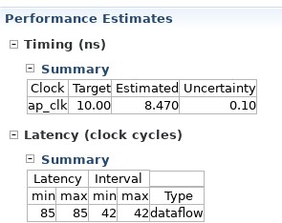

Рис. 5.5. Performance estimates

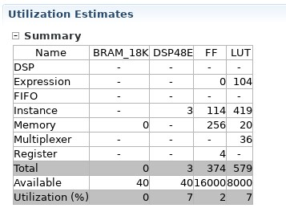

Рис. 5.6. Utilization estimates

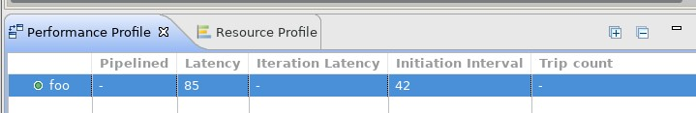

Рис. 5.7. Performance profile

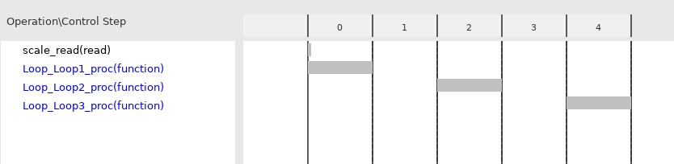

Рис. 5.8. Scheduler viewer

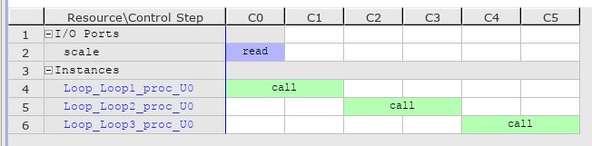

Рис. 5.9. Resource viewer



Рис. 5.10. Dataflow viewer

# **6. Вывод**

В данной лабораторной работе были рассмотрены варианты применения директивы DATAFLOW.

В первом решении не используются директивы, выполнение циклов в функции происходит последовательно. В случае, когда добавляется директива DATAFLOW для функции, между функциями добавляются буферы данных, что позволяет циклам работать параллельно. Количество требуемых ресурсов выше чем у первого случая.

В третьем решении, вместо буферов FIFO используются буферы ping-pong,что сказывается негативно на производительности.